INFORME DE ACTIVIDADES MES DE MAYO 2025
1. IDENTIFICACIÓN CONTRACTUAL
CONVENIO DE ASOCIACIÓN NUMERO | SSBS-156-2025
OBJETO DEL CONVENIO | AUNAR ESFUERZOS TÉCNICOS, ADMINISTRATIVOS, FINANCIEROS Y HUMANOS PARA LA OPERACIÓN DE LA CASA ROSA, UN CENTRO DE ALBERGUE DESTINADO A MATERNAS RURALES QUE REQUIERE ATENCIÓN MÉDICA EN LA ZONA URBANA, PARA FACILITAR SU ESTANCIA, MEJORAR SU PROCESO DE EMBARAZO Y MITIGAR LOS DETERMINANTES SOCIALES EN SALUD EN EL MUNICIPIO DE REMEDIOS ANTIOQUIA
IDENTIFICACIÓN DEL ASOCIADO/CONTRATISTA | FUNDACION MESA ROSA, Nit 901.724.243-9, Representada legalmente por DIANA VICTORIA GALLEGO HOYOS,  mayor de edad, identificada con cédula de ciudadanía No. 1.020.394.420
PERIODO DE INFORME | DEL 01 AL 31 DE MAYO DE 2025
VALOR CORRESPONDIENTE AL PERIODO | VEINTISEIS MILLONES SETECIENTOS SETENTA Y SIETE MIL SETECIENTOS SETENTA Y SIETE PESOS M/L. ($26.777.778)

BPIN: 2024056040048 / FORTALECIMIENTO DE LA ATENCIÓN INTEGRAL A LAS MUJERES Y A LA POBLACIÓN L.G.B.T.I Q+ EN EL MUNICIPIO DE REMEDIOS
PRODUCTO PLAN DE DESARROLLO: Implementación del programa Casa Rosada con capacidad para atender a mujeres gestantes y acompañantes de pacientes, mujeres víctimas de violencias

2. INFORME CUALITATIVO Y CUANTITATIVO
ACTIVIDADES ESPECIFICAS DEL CONVENIO | DETALLE DE ACCIONES EJECUTADAS, METAS Y LOGROS ALCANZADOS EN EL MES
1. Alquiler de vivienda, para el desarrollo de la propuesta CASA ROSA. | Desde la primera semana del mes de abril de 2025, se cuenta con contrato de arrendamientos con la Inmobiliaria Aguirre, datos del contrato Rut a nombre del representante legal CARLOS ARMANDO VILLA CAÑAS, con CC: 1035226540. Con una duración de 9 meses contado a partir de la fecha. La vivienda cuenta con 5 habitaciones en la parte superior y una en la parte baja, 4 baños, una zona de lavado, una cocineta, una sala comedora y un espacio de oficina.  En mayo, la casa contó con una persona de servicios generales, quien veló por el orden, aseo y desinfección de cada uno de los espacios.  En el presente mes, se realizó la inauguración del albergue de paso Casa Rosa, donde asistieron gestantes tanto de la zona rural como urbana, actores de la alcaldía municipal, del ESE Hospital San Vicente de Paul, Bomberos, Defensa Civil, Aris Mining, entre otros.
2. Certificación de profesionales y red profesional. | Casa Rosa en el mes de mayo contó con el siguiente equipo de trabajo: trabajadora social, enfermera y servicios generales; quienes trabajaron en la planeación y estrategias a trabajar con las maternas en cuanto a capacitación, asistencia y cuidados en general de la madre y el bebé, teniendo en cuenta en la planificación y ejecución que las actividades realizadas sean acordes a su momento gestacional y contribuyan al bienestar integral de las usuarias.  En mayo, al interior de la casa se llevaron a cabo diferentes actividades de estimulación:  - Taller de arte terapéutico gestacional: el objetivo de este taller terapéutico era conectar la madre con el bebe a través de técnicas artísticas gestacionales, se conto con la participación de 15 maternas y el seguimiento de la doctora ANA ANGEL, las talleristas a cargo las trabajadoras sociales Milena Gallego y Daniela Acevedo quienes dirigieron el taller e hicieron seguimiento, para finalizar se hizo un compartir saludable.  - Taller autocuidado y masaje gestacional: para este taller se abrió una asistencia de 10 gestantes, las cuales llegaron con acompañante necesario para llevar a cabo el modulo de masajes gestacionales, este taller fue dictado por la profesional Estela Gómez, quien enseño técnicas de auto cuidado gestacional, ejercicios y ayudas pre natales. Para finalizar se compartió un rico refrigerio. Se entrego kit de masajes
3. Mantenimiento y reparación | Se realizaron arreglos locativos en la vivienda, con énfasis a la seguridad y la permanecía de las usuarias en la casa.  - Instalación de un tanque de reserva adicional de 2.000 litros.  - Cambio de chapa de la puerta del patio.  - Revisión de la chapa y bisagras de la puerta principal para arreglo de las mismas.

4. Preparación de dieta alimentaria | A las usuarias se les proporcionaron alimentos ricos en proteína, verduras, frutas y lácteos de acuerdo con la minuta diseñada por la profesional alimentaria, teniendo en cuenta la tabla nutricional y recomendaciones médicas, se hizo seguimiento y control de peso.
5. Creación de cronograma de actividades | Para el mes de mayo, se creó el cronograma con las actividades que desde Casa Rosa se iban a desarrollar para potenciar el proceso gestacional de las maternas remedianas.
6. Articulación con el líder de Maternidad de la ESE Hospital San Vicente de Paul para garantizar la atención a las maternas que sean direccionadas de forma adecuada. | Se mantuvo una comunicación constante con el doctor Daniel Chamorro, quien es el médico tratante de las gestantes tanto de la zona urbana como rural del ESE Hospital San Vicente de Paul, quien hizo la remisión de cada una de las maternas y sus acompañantes (en los casos necesarios), a través del documento establecido entre Casa Rosa y el Hospital.  A través del doctor Chamorro, se estableció contacto vía Whatsapp con Cristina quien es una de las encargadas de brindar el curso psicoprofiláctico a las maternas en el ESE Hospital San Vicente de Paul, para trabajar articuladamente en pro de las gestantes del municipio.
7. Difusión de las actividades de Casa Rosa, a través de diferentes medios digitales. | En mayo se hizo difusión de las diferentes actividades de Casa Rosa a través de Facebook y whatsapp, para las cuales se crearon piezas publicitarias con la información pertinente de cada una de los talleres a realizar con las maternas.
8. Articulación con secretaria de salud municipal. | En articulación con la Secretaria de Salud municipal, se realizó una entrevista en la emisora Nordeste Stereo, donde se respondieron diversas preguntas relacionadas al operador Mesa Rosa y el proyecto Casa Rosa como una iniciativa de la Alcaldía Municipal actual, con el fin de visibilizar y dar claridad sobre el proyecto a la comunidad.
9. Articulación con empresas y entidades municipales. | En articulación con la alcaldía municipal, Casa Rosa buscó el apoyo de la empresa Aris Mining para el proyecto a través de la solicitud de donación de diversos elementos tecnológicos que permitan la difusión y visibilidad del proyecto.
10. Entrega de informe. | Se hace entrega de informe de actividades, con el plan de operación de manejo y condiciones de CASA ROSA, con cada uno de sus soportes y evidencias.
VALOR EJECUCIÓN DEL PERIODO APORTE MUNICIPIO

Servicios | Total Convenio | Cantidad  Ejecutada periodo | Valor Unitario | Valor Total  Ejecutado periodo
Arriendo Casa | $ 24.300.000 |  | $ 2.700.000 | 2.700.000

Servicios públicos (Gas, Energía, Internet, Acueducto, TV por cable) | $ 9.900.000 |  | $ 1.100.000 | 1.100.000
Servicio de alimentación (Desayuno, media mañana, almuerzo, media tarde y cena) | $ 49.500.000 |  | $ 5.500.000 | 5.500.000
Implementos de aseo, cafetería y papelería | $ 21.388.500 |  | $ 2.376.500 | 2.376.000
Auxiliar de enfermería | $ 20.700.000 |  | $ 2.300.000 | 2.300.000
Trabajador(a) social | $ 38.700.000 |  | $ 4.300.000 | 4.300.000
Mantenimientos e imprevistos | $ 18.000.000 |  | $ 2.000.000 | 2.000.000
Coordinación y gastos de representación | $ 45.000.000 |  | $ 5.000.000 | 5.000.000
Personal de servicios generales | $ 13.511.500 |  | $ 1.501.278 | 1.501.278
TOTAL | $ 241.000.000 |  | $ 26.777.778 | $ 26,777.778

VALOR EJECUCIÓN DEL PERIODO APORTE ASOCIADO/CONTRATISTA

Servicios | Total Convenio | Cantidad  Ejecutada periodo | Valor Unitario | Valor Total  Ejecutado periodo
Profesionales: trabajador social, licenciados en educación, entre otros profesionales en ciencias sociales o ciencias económicas con experiencia en la  formulación, seguimiento e implementación de proyectos | $ 40.500.000 |  | $ 4.500.000 | 4.500.000
Tallerista profesional en nutrición que aporte talleres de capacitación y sensibilización para mujeres lactantes y gestantes | $ 20.700.000 |  | $ 2.300.000 | 2.300.000
Equipo administrativo y de comunicación quien realizará el seguimiento al funcionamiento y actividades a realizar | $ 18.000.000 |  | $ 2.000.000 | 2.000.000
Profesional en psicología quien dirigirá acompañamiento psicológico y terapéutico | $ 24.085.714 |  | $ 2.676.190 | 2.676.190
TOTAL | $ 103.285.714 |  | $ 11.476.190 | 11.476.190

ANEXOS

ANEXOS ACTIVIDAD 1
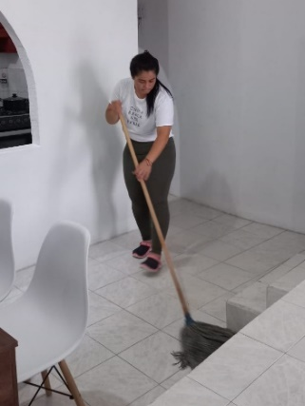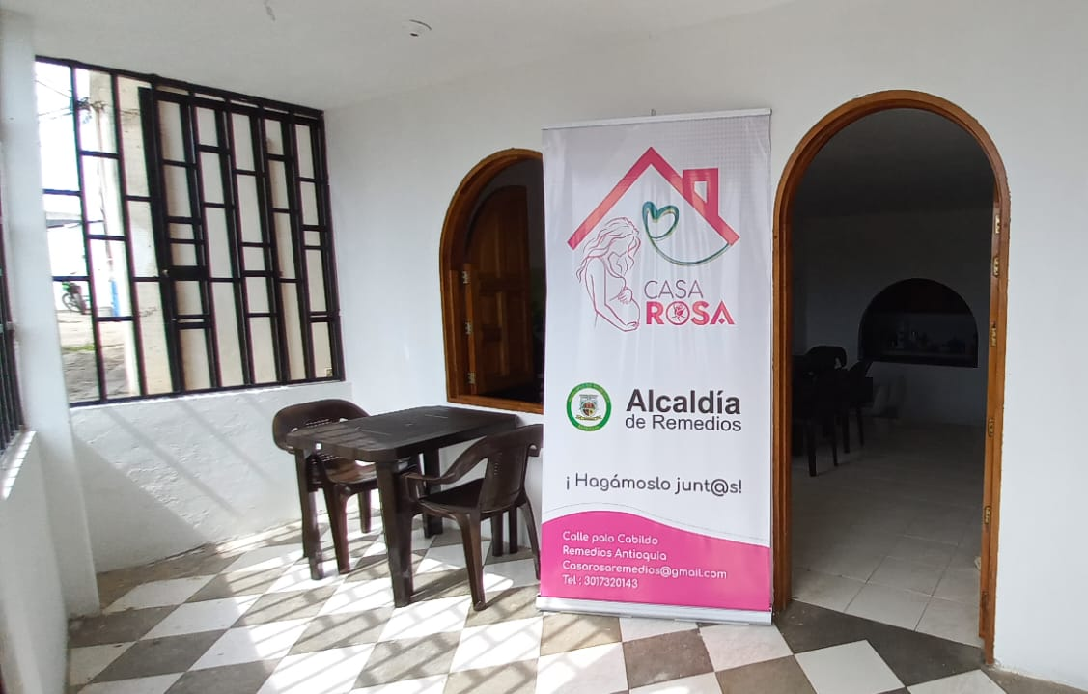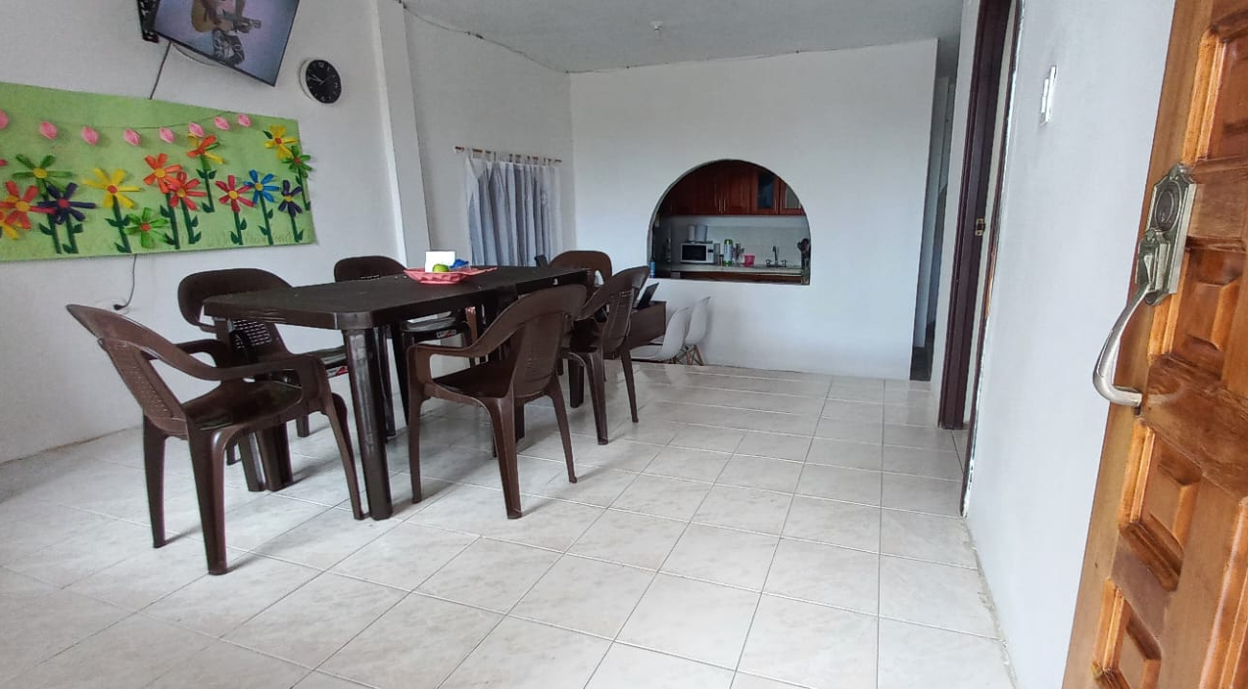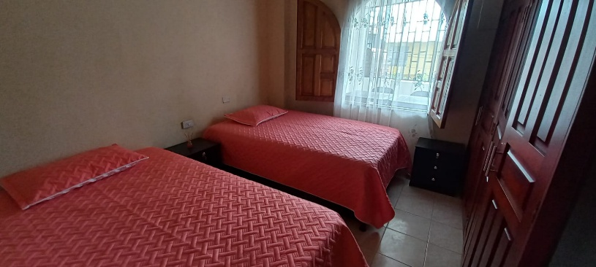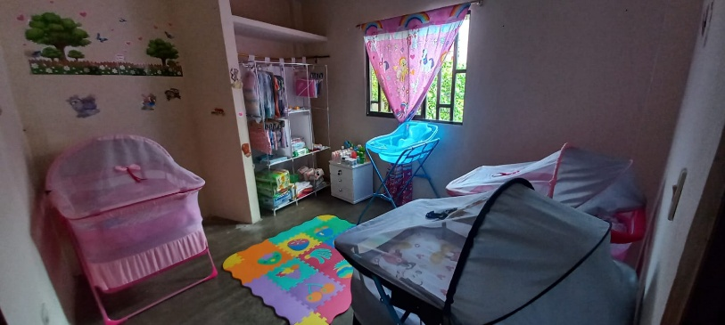
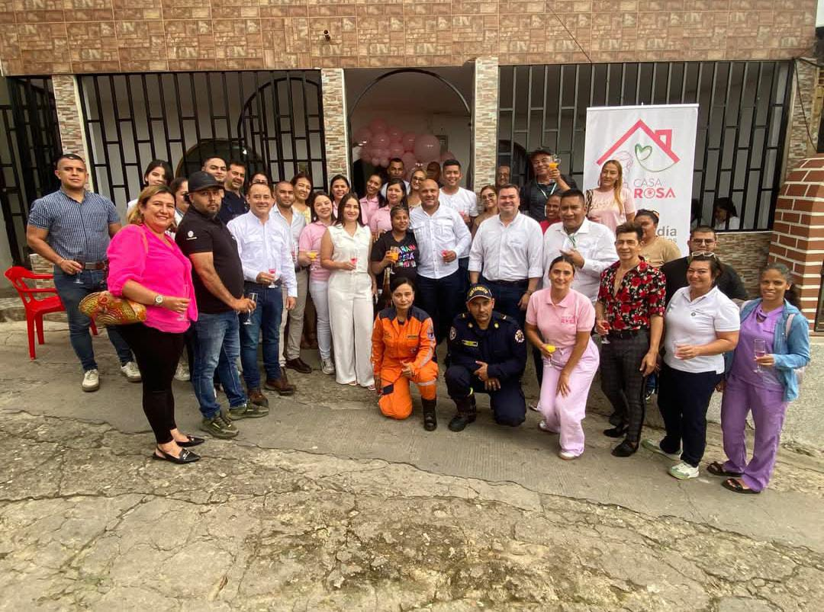
ANEXOS ACTIVIDAD 2
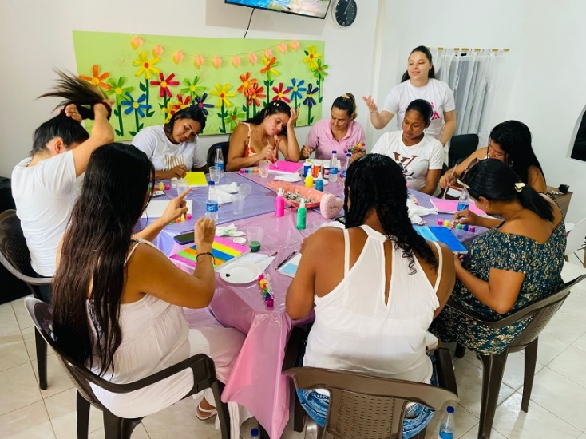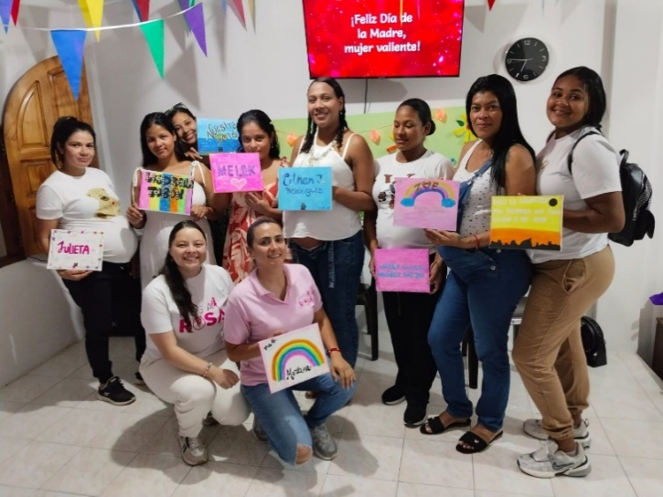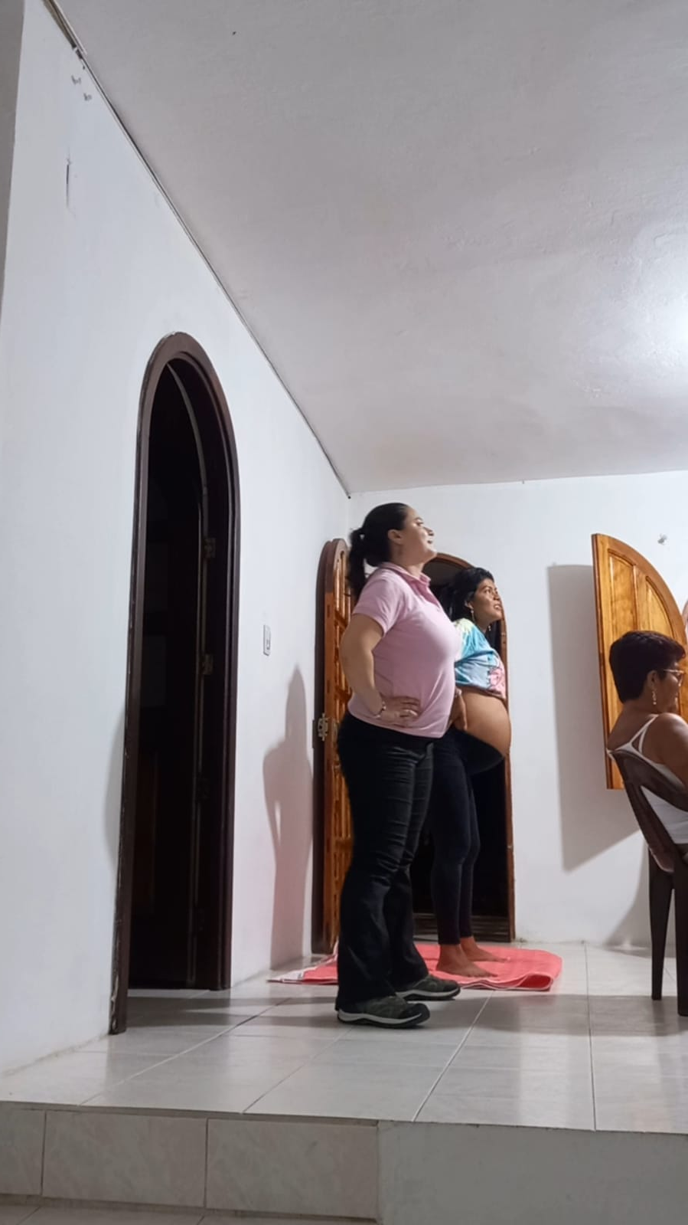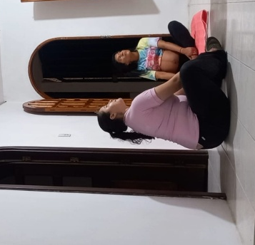
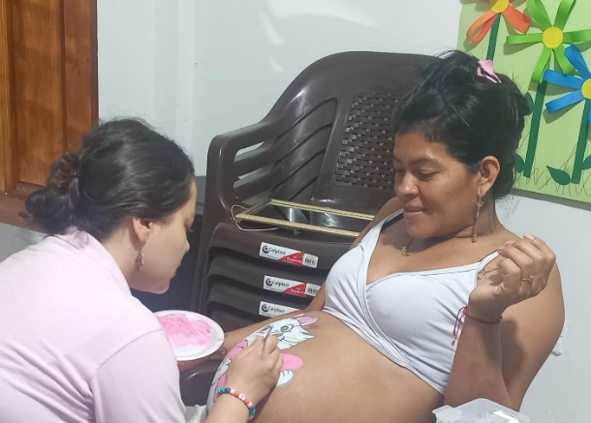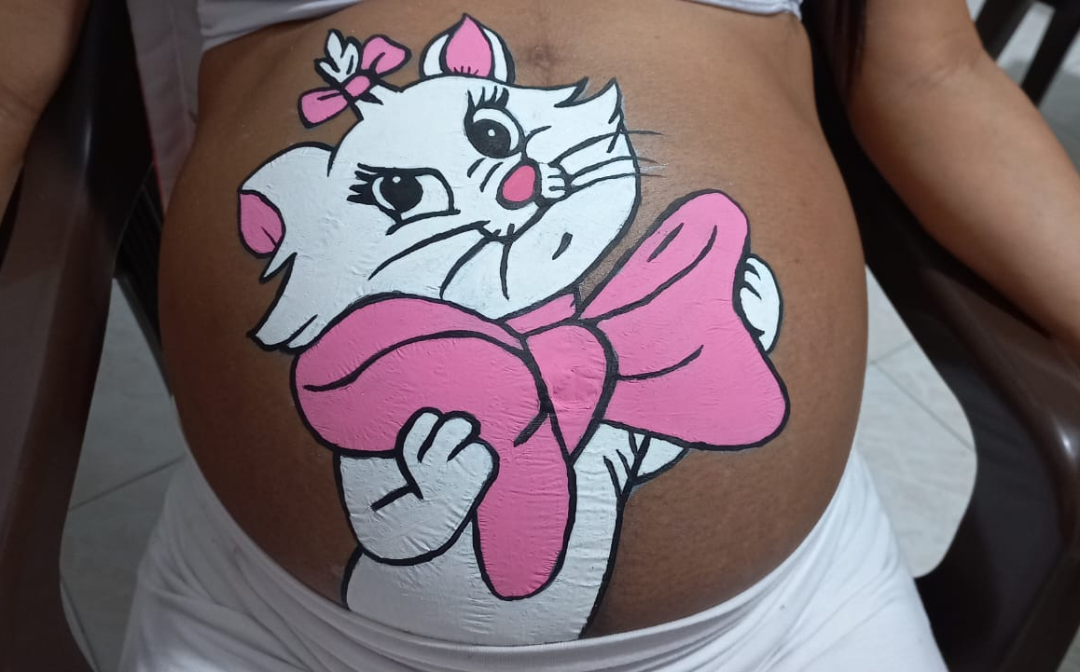
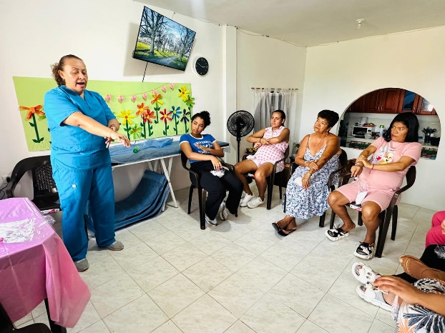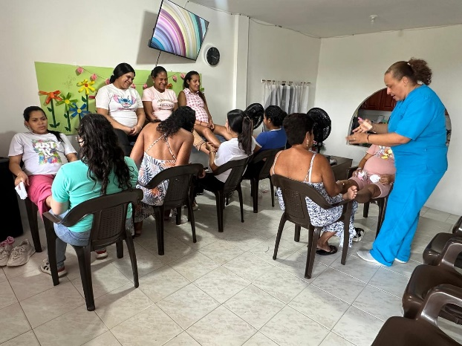

ANEXOS ACTIVIDAD 3
.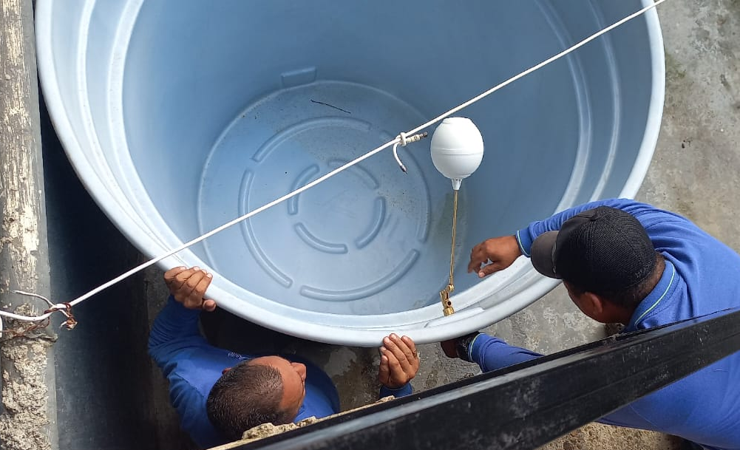
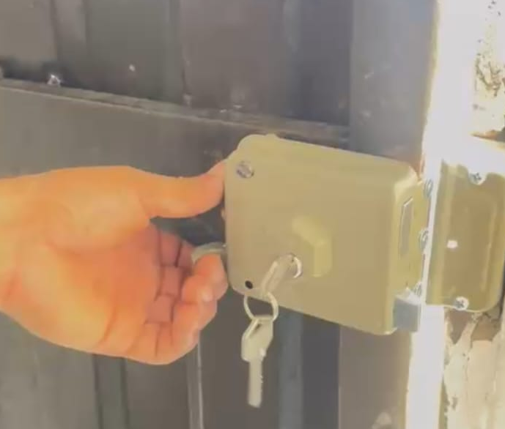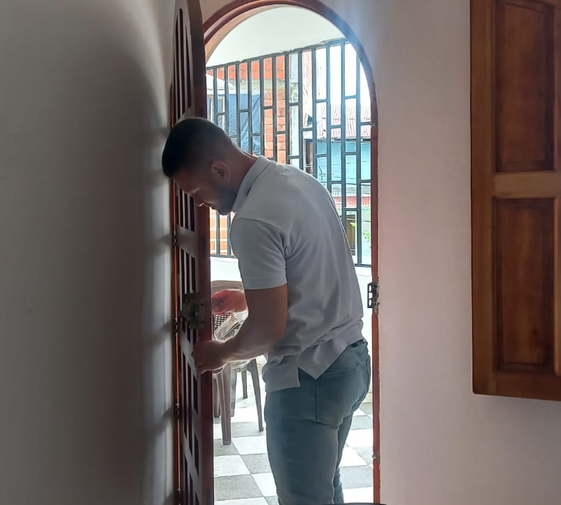
ANEXOS ACTIVIDAD 4

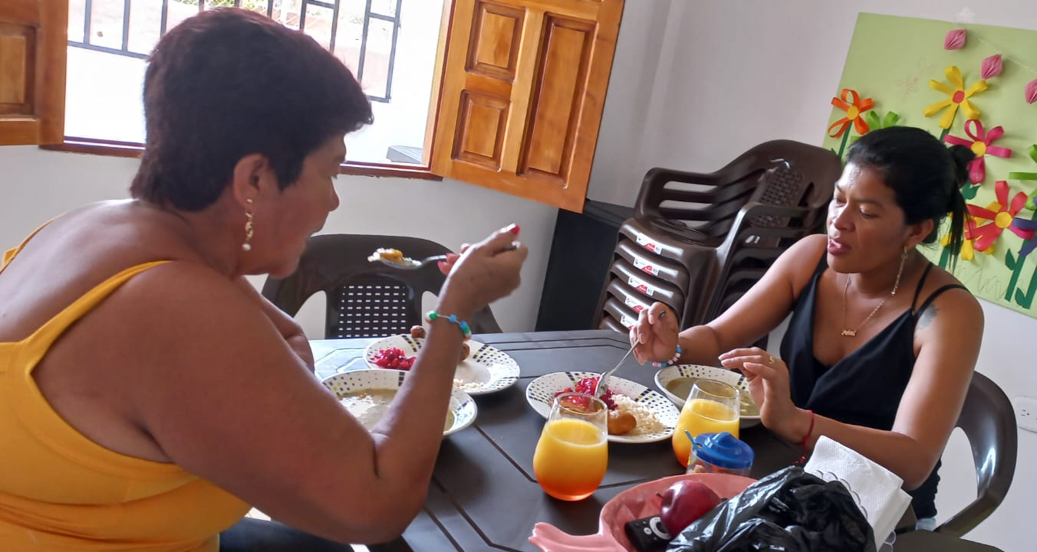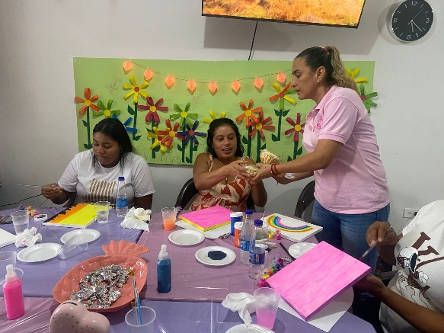
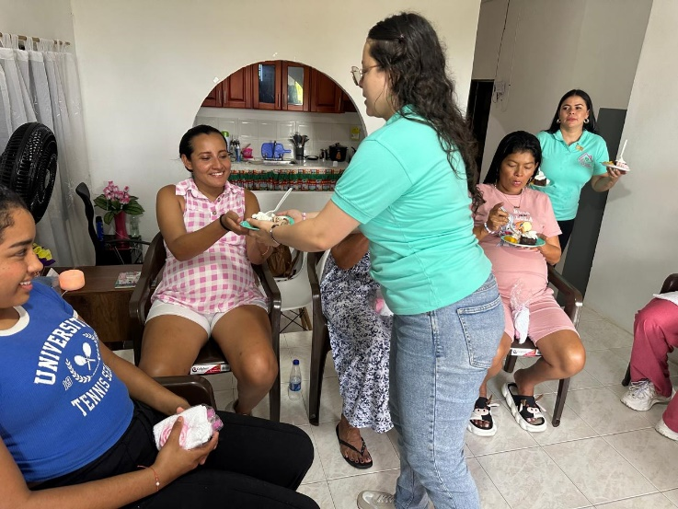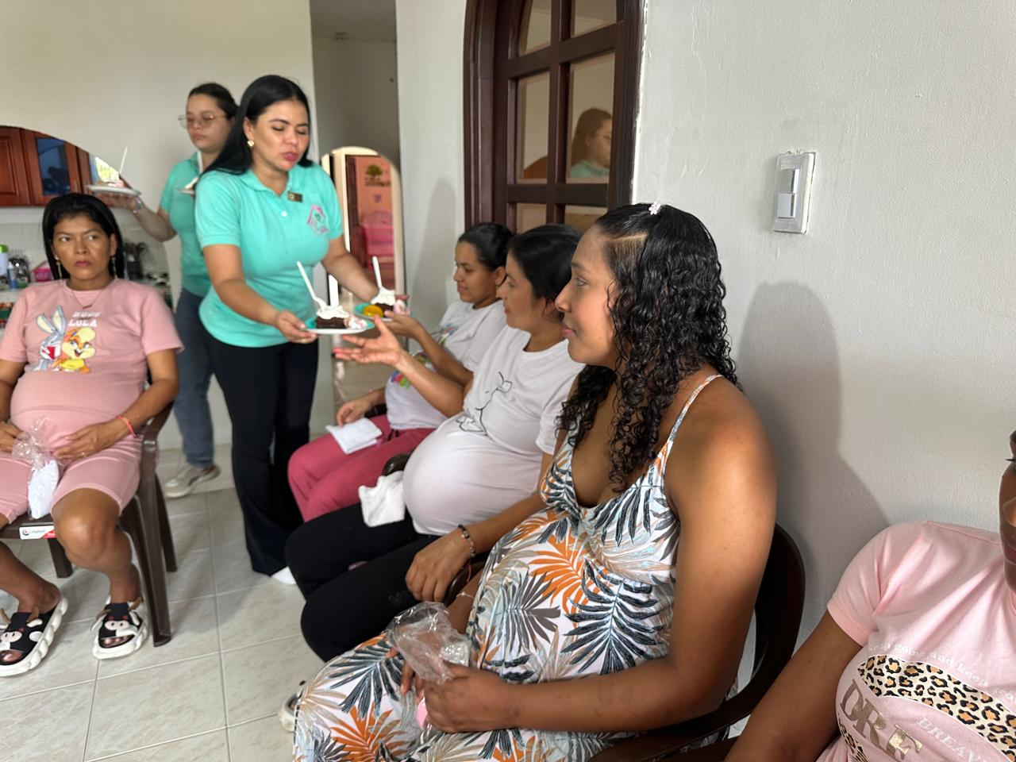
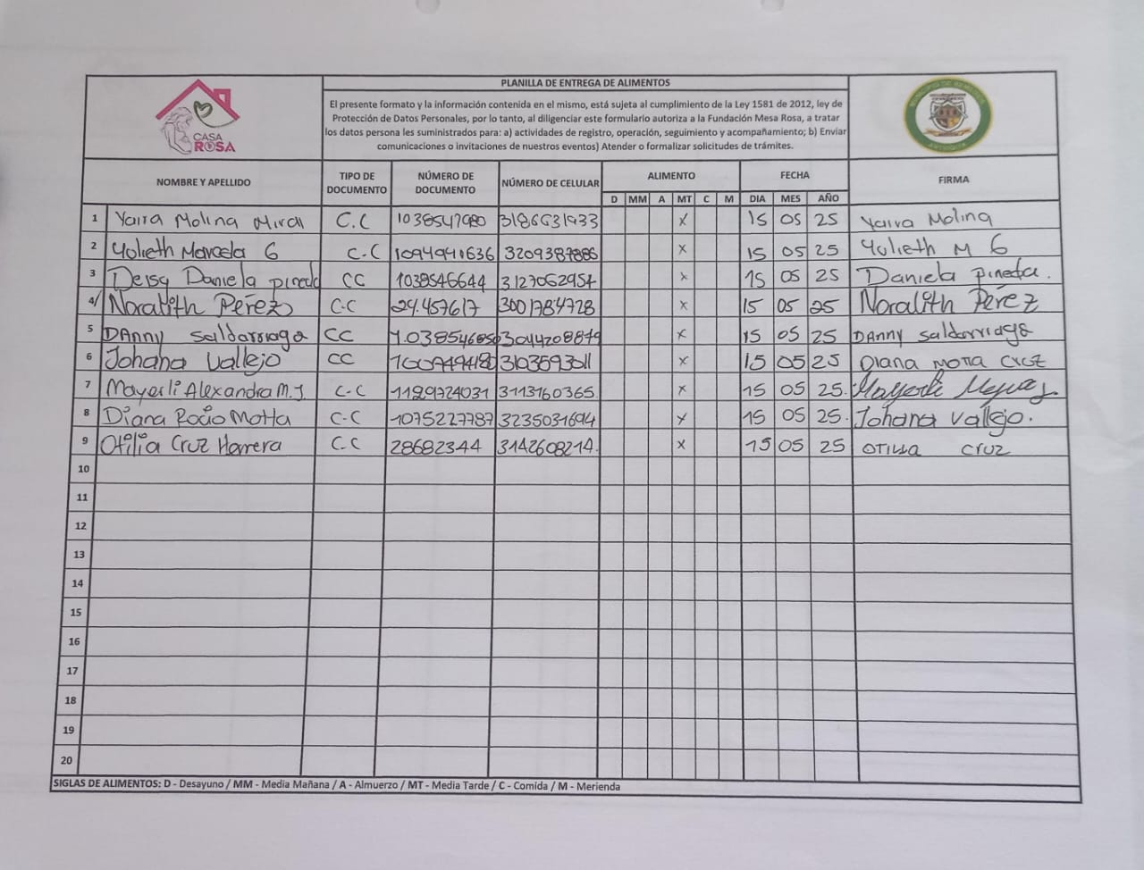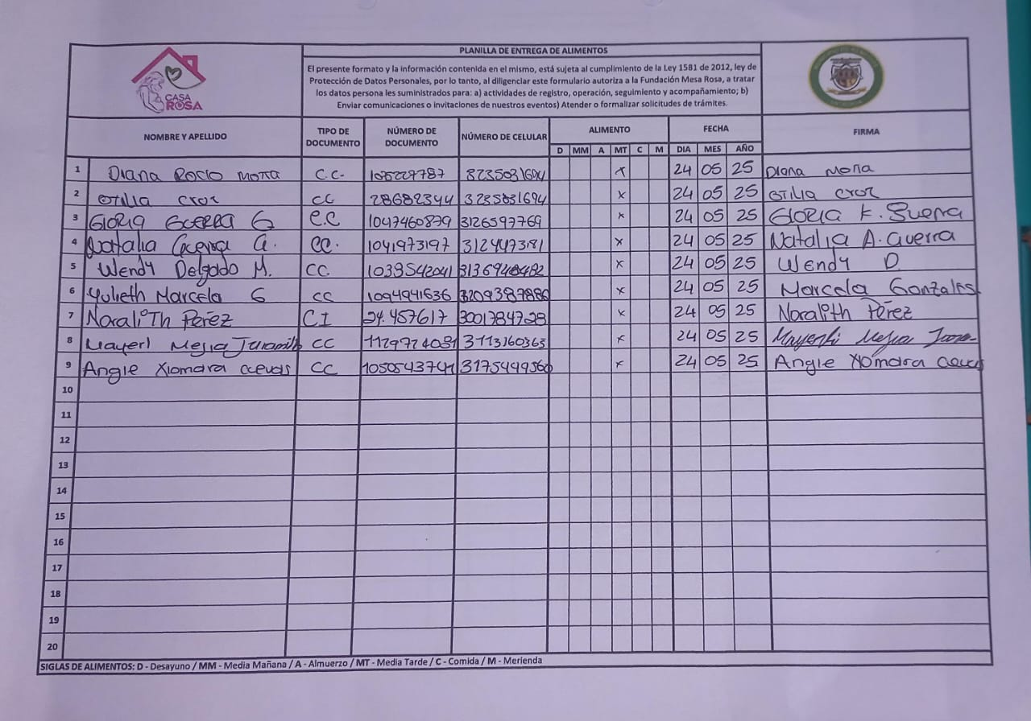
ANEXOS ACTIVIDAD 5
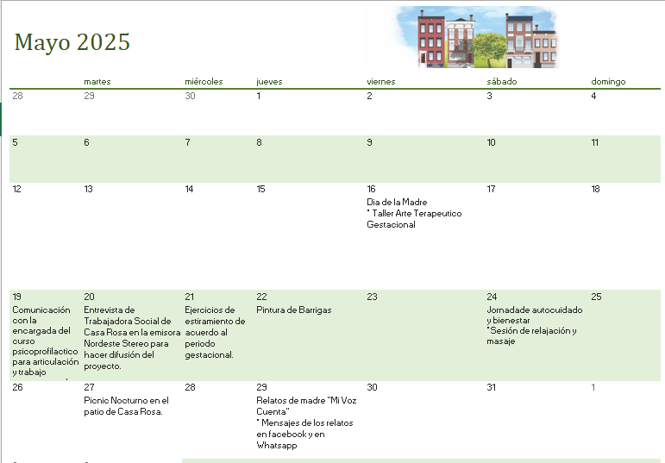
ANEXOS ACTIVIDAD 6

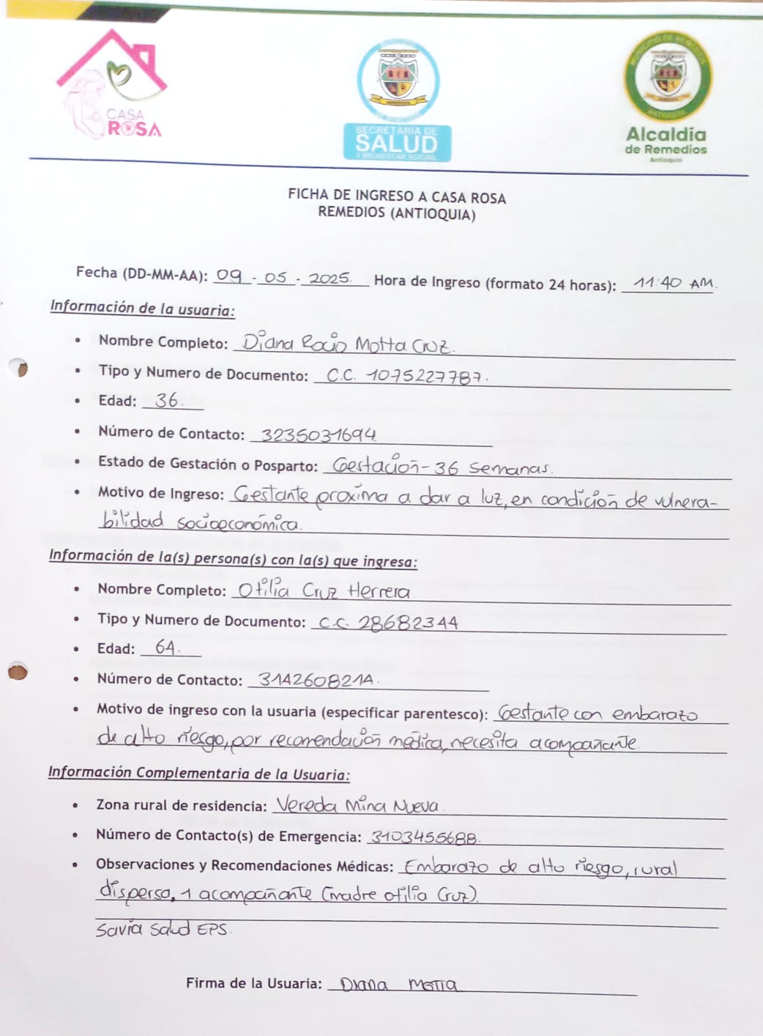

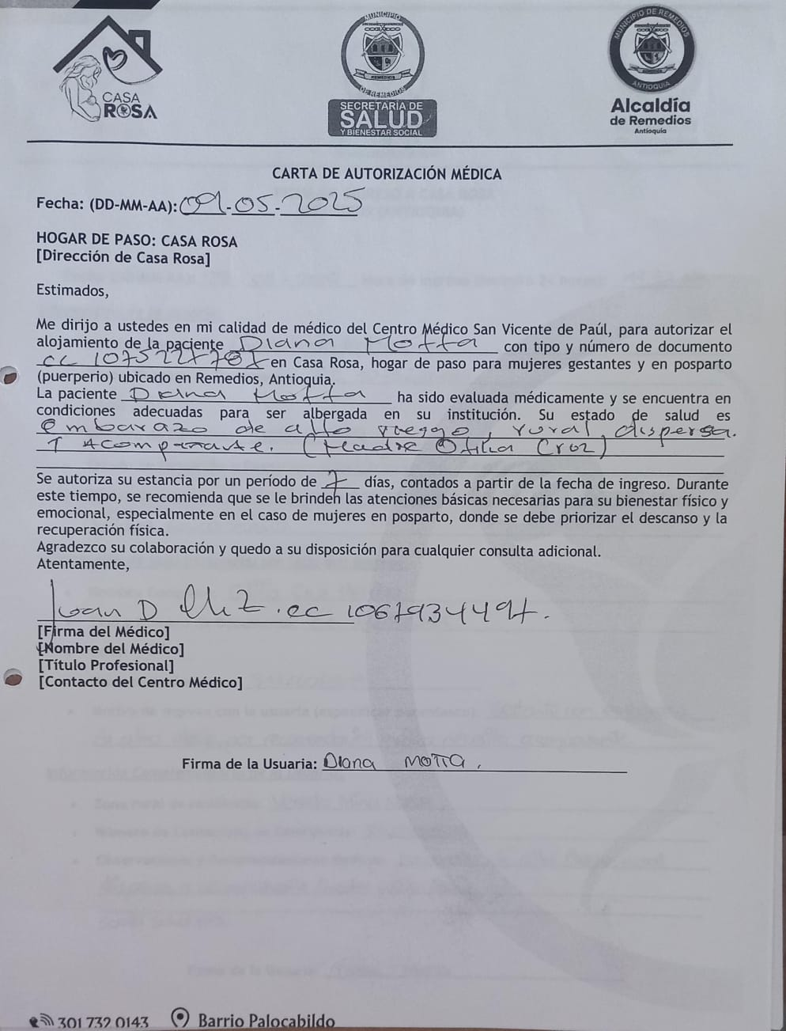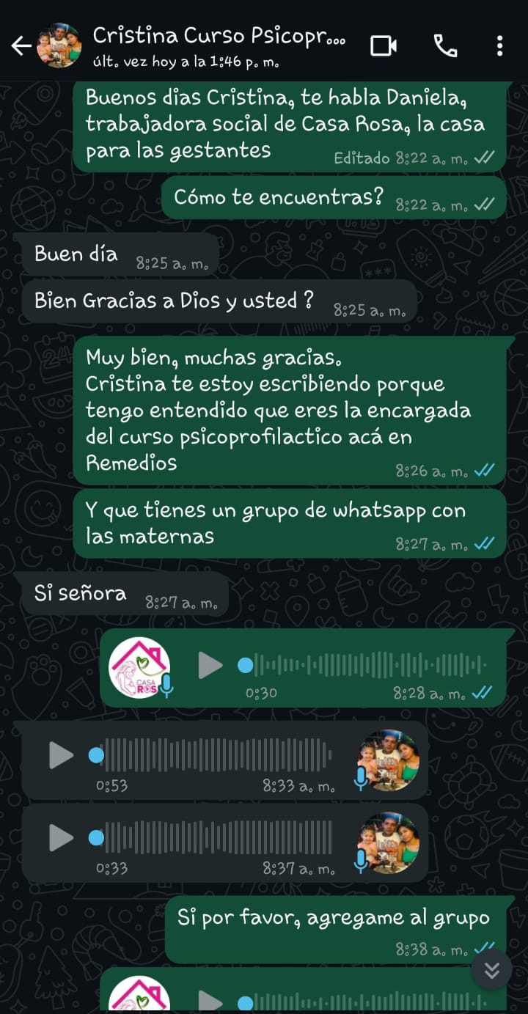

ANEXOS ACTIVIDAD 7
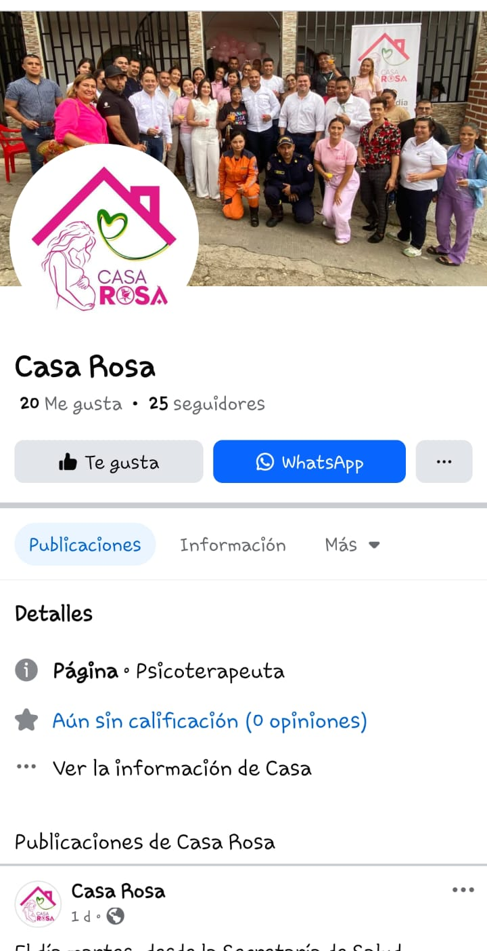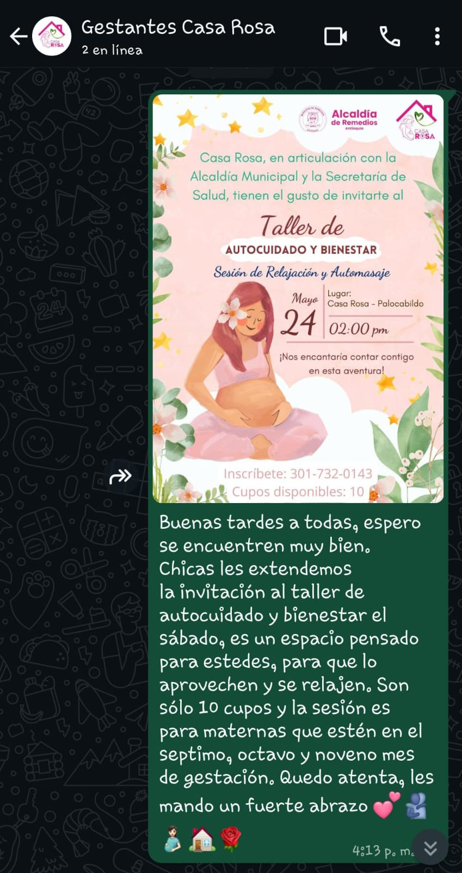
https://www.facebook.com/people/Casa-Rosa/61575542171807/


ANEXOS ACTIVIDAD 8
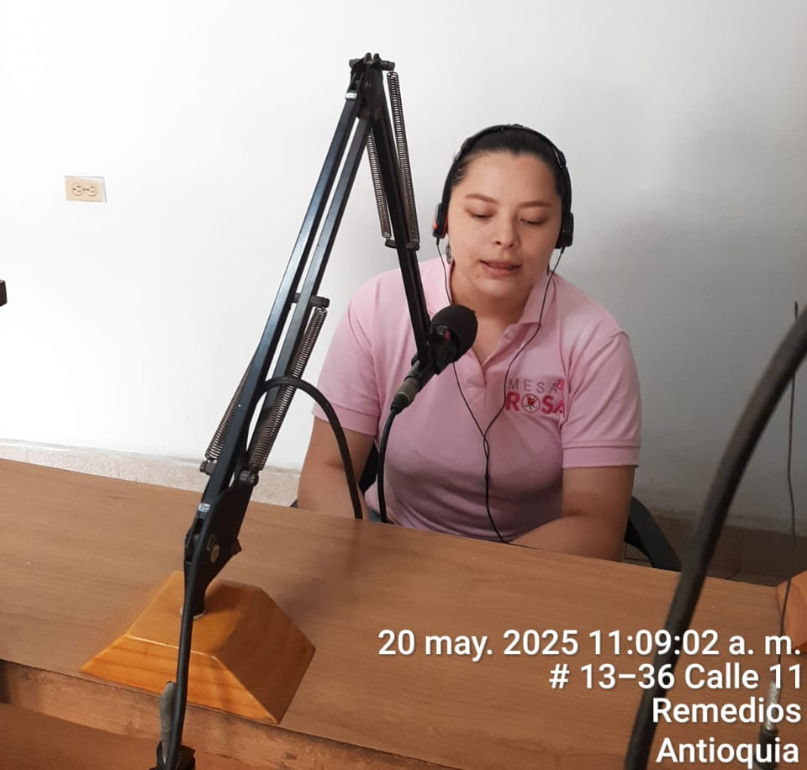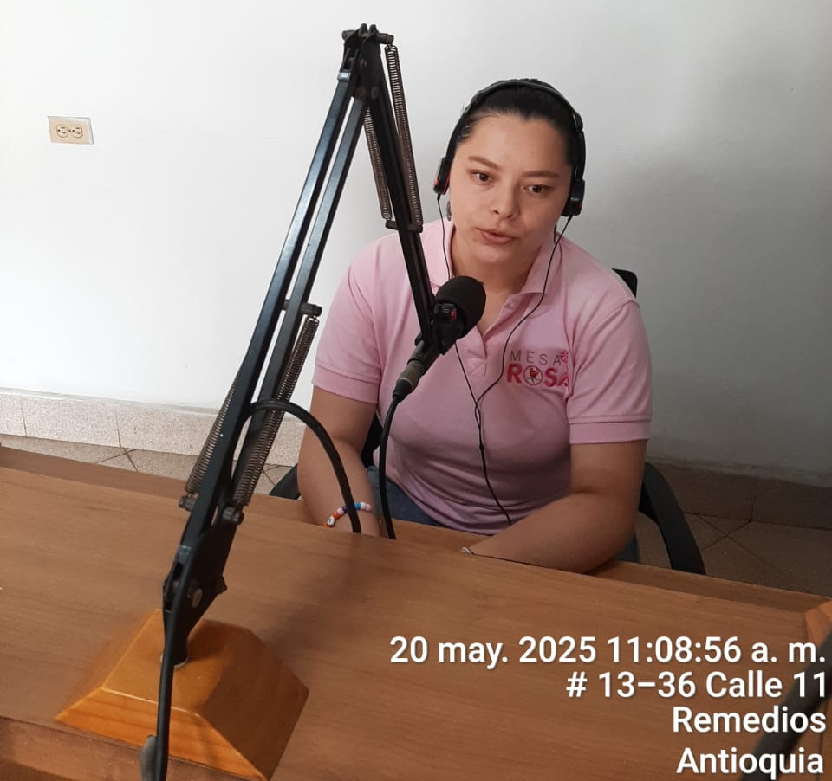

ANEXOS ACTIVIDAD 9

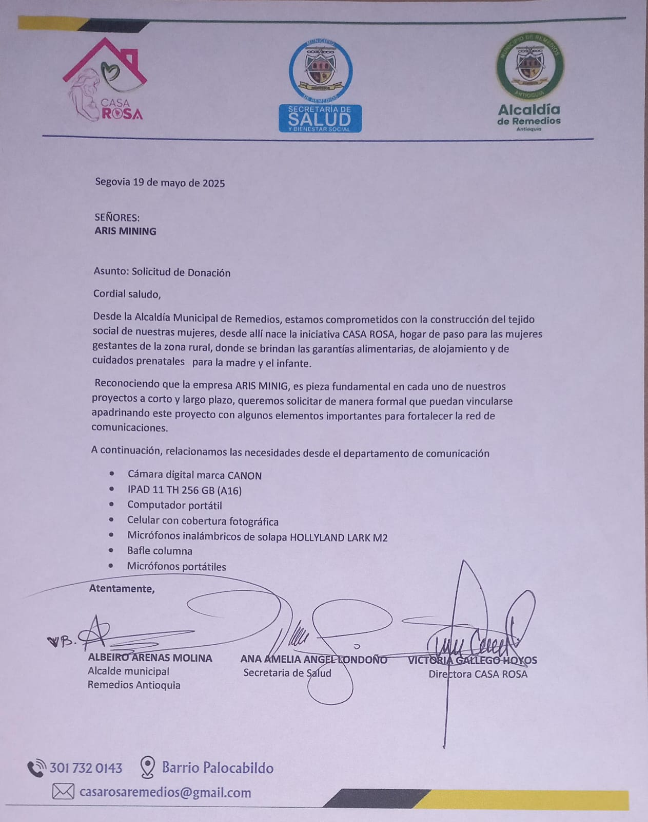

DIANA VICTORIA GALLEGO HOYOS
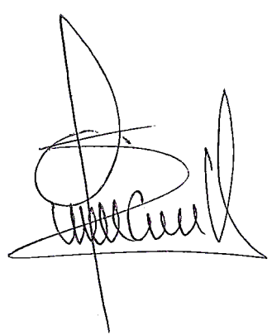
Representante Legal
FUNDACION MESA ROSA

